Напоминание/вступление:
Шаблона 3.0. Word для создания тестовых вопросов с изображениями можно скачать с сайта
www.moodle.bsatu.by (данный шаблон так же подходит для создания тестовых вопросов без изображений).
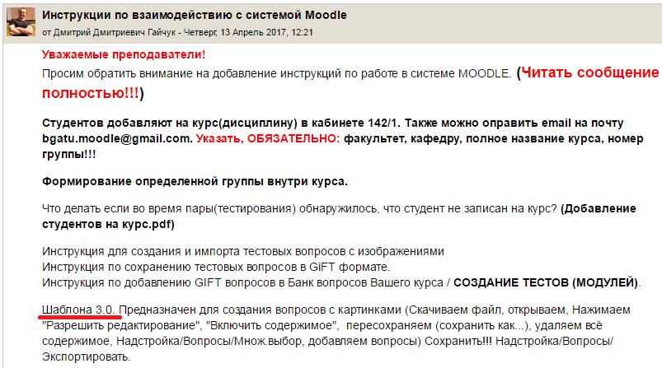
Инструкция по сохранению тестовых вопросов в GiFT формате
- Создав вопросы – сохраняем их на компьютере. Нажимаем Файл/Сохранить как. Выбираем место и даём имя файлу (в данном примере: файл сохранен на рабочий стол, имя файла «Демо»), далее, нажимаем кнопку «Сохранить».
ВНИМАНИЕ!!! Перед сохранением файла с вопросами, закрываем все ранее открытые документы Word (если таковые имеются).
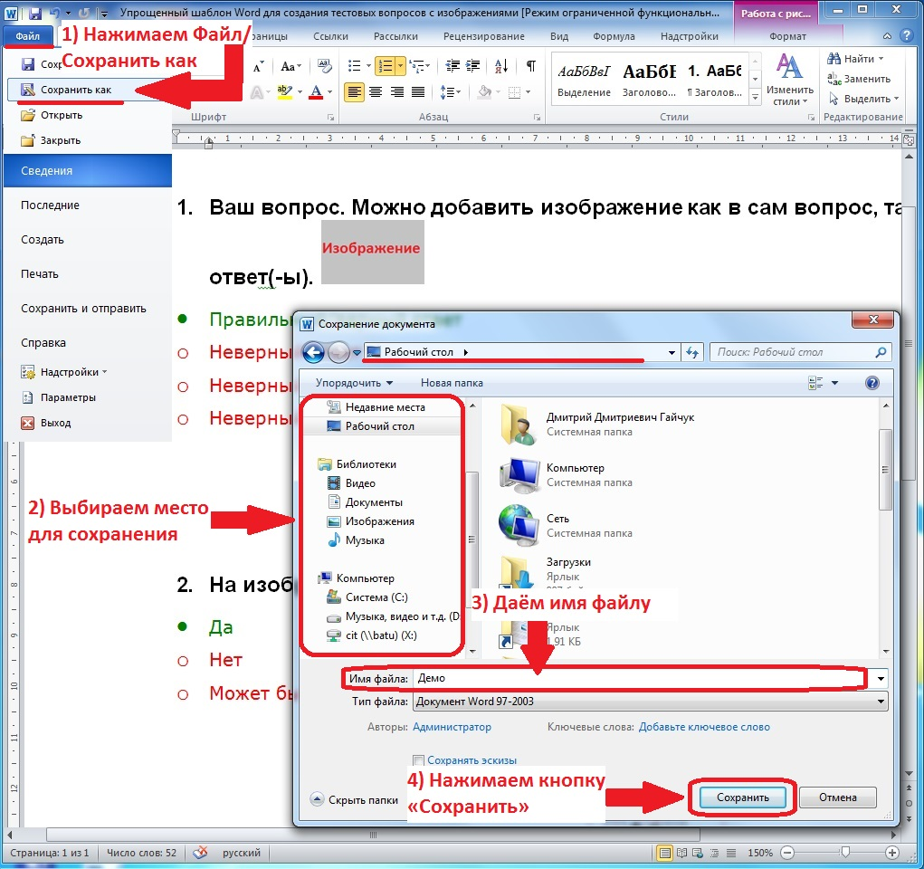

- Нажимаем «Надстройки». Выбираем «Вопросы». Нажимаем «Экспортировать»
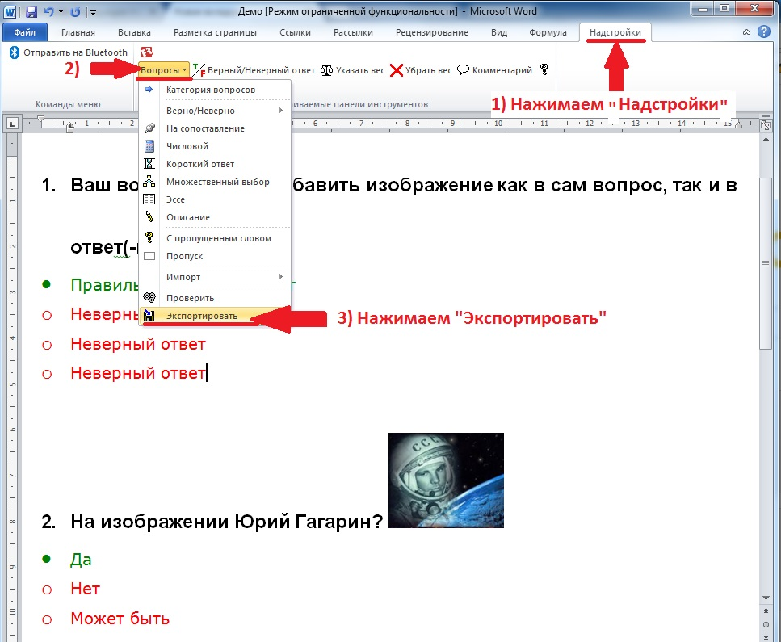

- Появится информационное окошко Microsoft Word о том, что файл сохранен. Нажимаем кнопку «Ок» и закрываем редактор. Вопросы готовы к загрузке на сайт.
